Дата: 12.09.2024 Клас: 7-АБ

Предмет: англійська мова

Тема: My new hobby.

Мета: формувати навички вживання лексичних одиниць по темі; удосконалювати навички читання, аудіювання й усного монологічного мовлення; розвивати пізнавальні інтереси учнів; виховувати інтерес до самостійного пошуку потрібної інформації, а також загальну культуру учнів.

Вчитель: Руда Д.В.

Хід уроку

1.Greeting

Good afternoon, dear children! I’m glad to see you. Are you ready to start our

lesson? All set?

2. Wаrm up / Listening

Уважно слухати аудіо трек і дати відповідь на питання вчителя <https://www.youtube.com/watch?v=ahDzpK6NchE&t=201s> .

3. Speaking

What is your favorite hobby? Why?

How did you discover your interest in your current hobby?

Can hobbies have a positive impact on our well-being? How?

Are there any hobbies you have always wanted to try? What are they?

How do hobbies contribute to personal growth and development?

Do you prefer solitary hobbies or those that involve interacting with others? Why?

What are some popular hobbies in your country or culture?

4. Повторення

Повторення різновиди хоббі та спорядження.

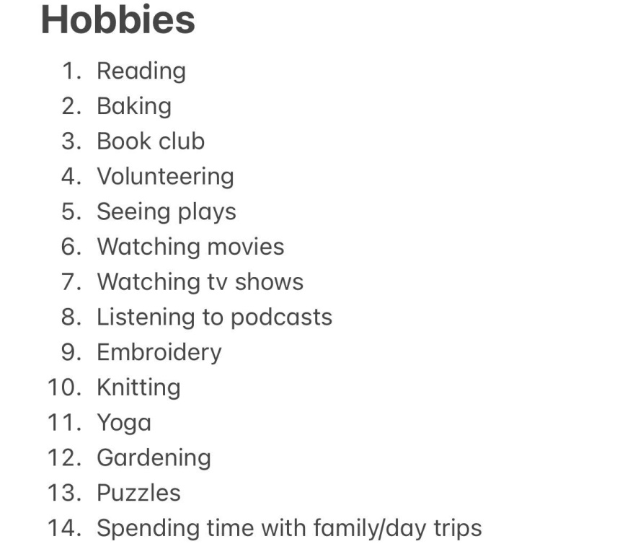

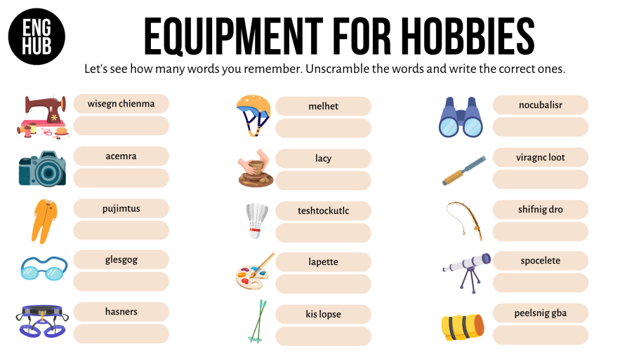

5. Writing

Впр 1 стр 16.

6. Homework

1. Виконати ПИСЬМОВО вправу 2 DISCUSS cтр 17 (розгорнуті відповіді, повні речення).